玩玩兔米飛創意展國高中組設計競賽活動簡章
112 Miffy Creative Show in Taiwan

一、宗 旨：為提升國民生活美學素養，落實文化扎根與國際接軌之目標，並 藉以鼓勵青少年參加視覺藝術創作活動，提升藝術鑑賞與品味能力，
特舉辦北北基青少年「玩玩兔米飛創意展」彩繪 miffy(米飛兔)公仔活動，徵求北北基國、高中學生參加比賽。
二、主辦單位：我適文創股份有限公司三、協辦單位：開南中學廣告設計科
四、參賽資格：北北基國、高中在學學生。五、參賽組別說明：

參賽類別 | 參賽組別
國中組  (包含國七、八、九年級) | 美術班組
國中組  (包含國七、八、九年級) | 技藝班組
國中組  (包含國七、八、九年級) | 普通班組
高中組  (包含一、二、三年級，若為高職生美工設計群，請報美術班組) | 美術班組
高中組  (包含一、二、三年級，若為高職生美工設計群，請報美術班組) | 普通班組

六、報名費用：免繳報名費
七、競賽主題：
明年 112 年適逢生肖兔年，miffy(米飛兔)是全世界最為知名的兔子之一，請在
創作中透過米飛兔來表現你心目中的年節意象。例如台灣各鄉鎮皆有不同的過年形式與活動，可在創作中表現出你身處的區域或鄉鎮中，最值得推廣到國際的台灣年活動。

※ 本競賽重視的是「創意」，請發揮您豐富的想象力，不限定風格。
※ 請於報名表中詳細填寫您的(作品名稱)與(創作理念)。
八、比賽方式：本競賽分為初賽與複賽兩階段進行。
(一)初 賽：上網填寫報名表並上傳作品照片檔及親簽切結書，再由評審團選出優秀作品參加複賽。
(二)複 賽：進入複賽者須於一周內到本公司指定地點索取立體素模，並依照
初賽平面作品繪製立體作品。繪製完成後之立體作品需連同平面作品以及報名表與切結書正本，一同郵寄到本公司指定收件地點(以郵戳為憑)。作品不得抄襲臨摹，一旦抄襲臨摹經查證屬實，將取消獲獎資格並由參賽學生自行負擔相關法律責任。

(三) 美術班或技藝班同學僅能報名該類組，以免影響到普通班組同學權益，
經查證屬實，將取消獲獎資格。九、競賽時間表：

作業階段 | 相關競賽時程 | 事項說明
初賽收件 | 2022/09/22(中午 12:00 起)~  2022/10/31(中午 12:00 止) | 上網填寫報名表並上傳作品
初 審 | 2022/11/1~11/15 | 邀請初審委員進行第一階  段評選
初審結果公布 | 2022/11/18 | 獲獎名單將於網站公布並  個別通知
索取素模 | 2022/11/21~11/27 | 請親自到開南中學及領取  (每日 09:00~16:00 假日無  休)
複審收件 | 2022/11/28~12/12 | 以郵戳為憑寄出原作，逾期視同放棄
複 審 | 2022/12/13~12/20 | 邀請決審委員進行第二階  段評選
獲獎公布 | 2022/12/26 | 獲獎名單將於網站公布並個  別通知
作品展出 | 2022/12/29~2023/03/12 | 臺北市松菸文創園區
頒獎典禮 | 2023/1/28 | 臺北市松菸文創園區

註：作業時間如有更動，以主辦單位公告為準，並即時於網站公布。
十、繳件方式：
(一)創作規格：繪製於 A3(29.7x42 cm)紙上，紙質不限。
(二)作品要求：初賽完成作品內容與格式須如，繪製 miffy(米飛兔)三視圖(正面、背面、側面) (如附件 1)。
(三)初審繳件：請以相機拍照或掃描，設計稿會影響初審成績，請務必提供符合規範的完整清晰檔案，並以圖檔尺寸長邊 1920 Pixels / 72dpi 之 jpg 檔案，於初審收件期限內上網填寫報名表格並提供相關檔案(作品檔案、報名表( 附件 3) 、切結書( 附件 4)) ， 若有任何疑問， 請來信至service@iamcreative.com.tw，信件主旨請註明【玩玩兔米飛創意展國高中組設計競賽】或連絡 LINE 官方帳號【@213hdpbl】洽詢或親送開南中學協助掃描上傳。
(四)初審報名連結：https://bit.ly/mfdppk
凡團體批次參賽人數達 20 人以上，可採團體報名(附件 5)。需由一名單位活動負責人來信與主辦單位聯繫批次收件事宜。請來信至service@iamcreative.com.tw，信件主旨請註明【團體報名玩玩兔米飛創意展國高中組設計競賽】

(五)複審繳件：
- 平面作品：請將 A3 原稿作品貼於 38 x 50cm 之「黑色美國卡紙」上， 並列印出報名表(附件 3)黏貼於「黑色美國卡紙」背面，於複審收件期限內掛號郵寄至：我適文創股份有限公司(地址 : 桃園市龍潭區中豐路533 巷 72 號/電話 : 03-261-8168)，並於收件人旁備註標示：玩玩兔米飛創意展國高中組設計競賽，及參賽組別，如：高中-美術班組。
- 立體作品：請務必妥善裝箱加固，如因運送郵寄而導致作品損壞，需由參賽者自行負責其結果概與收件單位及主辦單位無關。
- 立體素模規格：長 10cm、寬 13cm、高 23cm (白色塑料磨砂表面)
※請務必留意顏料與素模之結合效果，如因顏料附著性不佳而掉色，因此而影響成績，參賽者須自行負責，其結果概與主辦單位無關。掛號郵寄至：我適文創股份有限公司(地址:桃園市龍潭區中豐路 533 巷 72 號)

(六)評審作業：
- 初審：依參賽者所提供之作品電子檔為依據，由「初審評選委員會」選出晉級複審的作品。
- 決審：以晉級複審之原稿作品進行評選(晉級複審不代表入選獎項)。

(附件 1) miffy(米飛兔)三視圖(正面、背面、側面)

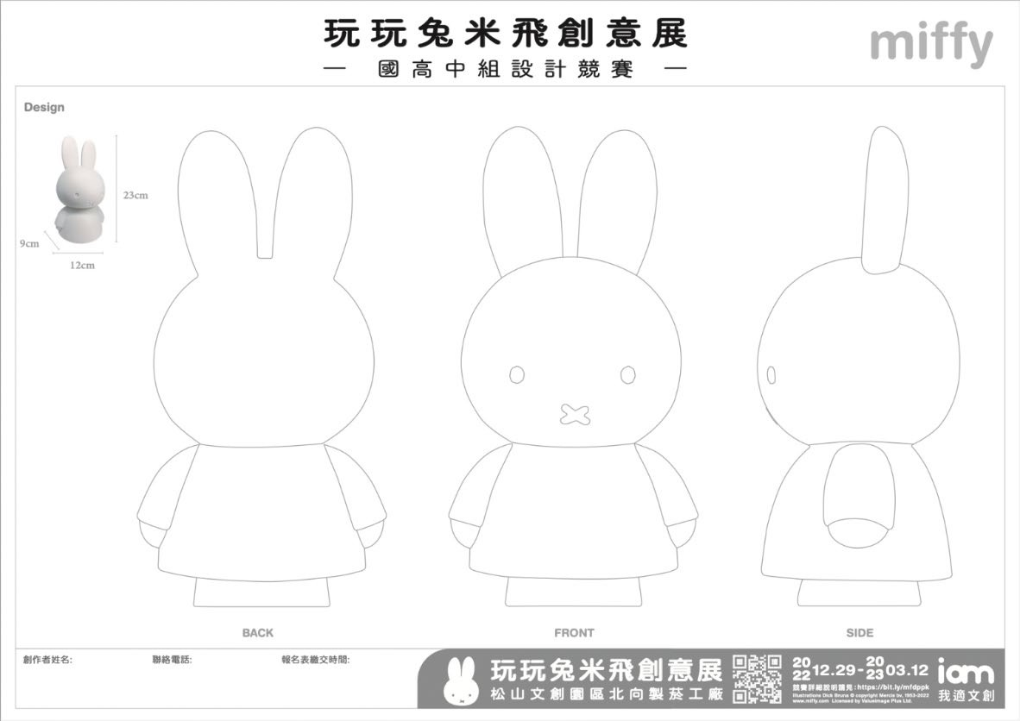

(附件 2) 複審繳件將 A3 原稿作品貼於 38 x 50cm 之黑色美國卡紙

38 x 50 cm 黑卡

A3(29.7 x 42 CM)

※請勿使用蠟光紙，違者扣分
十一、 評審標準：
以創意精神為出發點，並力求創新突破，切合主題並能著重美感，主辦單位將邀請國內專業領域之專家組成初審及決審評審團進行評選，並請參賽者注意評分標準。
(一)初審:
創意 50%、構圖與美感 20%、切題性 15%、表現技法 15% (二)複審:
平面作品 40%：(以初審總分平均)
立體作品 60%：造型與美感 20%、精緻完整性 20%、上色技巧 20%
十二、獲獎獎勵：
(一)【國中美術班組】
miffy 金牌：一名，獎金 NT$5,000。miffy 銀牌：一名，獎金 NT$3,000。miffy 銅牌：一名，獎金 NT$1,000。佳作：二名，獎金 NT$500。
入選：數名
以上均有獎狀一紙及松菸 miffy 展公關票兩張。入圍：數名，入圍證明一紙（入圍不等同獲獎）。
(二)【國中技藝班組】
miffy 金牌：一名，獎金 NT$5,000。miffy 銀牌：一名，獎金 NT$3,000。miffy 銅牌：一名，獎金 NT$1,000。佳作：二名，獎金 NT$500。
入選：數名
以上均有獎狀一紙及松菸 miffy 展公關票兩張。入圍：數名，入圍證明一紙（入圍不等同獲獎）。
(三)【國中普通班組】
miffy 金牌：一名，獎金 NT$5,000。miffy 銀牌：一名，獎金 NT$3,000。miffy 銅牌：一名，獎金 NT$1,000。佳作：二名，獎金 NT$500。
入選：數名
以上均有獎狀一紙及松菸 miffy 展公關票兩張。入圍：數名，入圍證明一紙（入圍不等同獲獎）。
(四)【高中美術班組】
miffy 金牌：一名，獎金 NT$5,000。miffy 銀牌：一名，獎金 NT$3,000。miffy 銅牌：一名，獎金 NT$1,000。佳作：二名，獎金 NT$500。
入選：數名
以上均有獎狀一紙及松菸 miffy 展公關票兩張。入圍：數名，入圍證明一紙（入圍不等同獲獎）。
(五)【高中普通班組】
miffy 金牌：一名，獎金 NT$5,000。miffy 銀牌：一名，獎金 NT$3,000。miffy 銅牌：一名，獎金 NT$1,000。佳作：二名，獎金 NT$500。
入選：數名
以上均有獎狀一紙及松菸 miffy 展公關票兩張。入圍：數名，入圍證明一紙（入圍不等同獲獎）。

(六)【團體推廣獎】
為鼓勵參加活動，凡參賽達 20 人次之團體，團體報名單位活動負責
人 1 名可獲得：主辦單位感謝狀、展覽 VIP 門票 2 張及 1,000 元購物券一張。每人以一次為限。

※ 團體推廣獎以各單位統一報名清冊為準，各單位自行報名人員不列入統計， 請見諒。
十三、獎項領取：
(一)入選者之獎狀與公關票請於頒獎典禮現場領取，領取時間與地點會另行於活動官網公告，並於頒獎當天於會場公告。
(二)所有組別佳作以上(含佳作)獲獎者請至頒獎典禮現場領獎，無法親自領獎者，可委託他人持“獲獎者”及“代領者”兩人之身份證明文件至頒獎典禮現場領取，未於「頒獎典禮當日」領取者，則視同「放棄獎項」，主辦單位將不予補發、補寄相關獎狀、獎品、獎金，報到時間與流程，請詳見活動官網之公告，主辦單位也會再進行個別 mail 通知。

十四、退件說明：
(一)立體作品一概不退件。
(二)平面作品僅入選作品可退件，於 1 月 28 日(六)頒獎典禮結束後，即可現場辦理退件。

十五、相關證明申請：
(一)參賽學生：凡有需要之參賽者皆可申請「參賽證明」。
(二)指導老師：凡學生榮獲「佳作」以上獎項之指導老師，皆可申請「指導證明」。
(三)如欲申請以上證明，請於展覽結束後一個月內提出申請，並請詳載姓名、學校、參賽組別、聯絡方式等資訊。
(四)申請 mail：service@iamcreative.com.tw

十六、其他重要注意事項：
(一)主辦單位保有最終修改、變更、活動解釋及取消本活動之權利，若有相關異動將會公告於網站，恕不另行通知。
(二)複賽之素模材料為國際版權素材，請勿私自翻製與販售，本公司得依法追訴相關法律責任。
(三)入圍之立體素材，本公司會全數投入慈善義賣，參賽者不得向本公司索取任何形式之補償或求償。
(四)參賽者需同意、接受並遵守本賽事之注意事項及規範，如有違反本賽事注意事項及規範之行為，經查證屬實，主辦單位將取消其參賽或得獎資格，並對任何破壞本賽事之行為保留一切相關權利。
(五)參賽者請絕對尊重評審團之「決議」，有疑慮者請勿參賽。
(六)參賽者不得有請託、關說、利誘、威脅或其他干擾評審委員及評審程序之情事。
(七)得獎作品將同意無償、非專屬性授權於本賽事主辦單位及協辦單位， 使用參賽獲獎作品圖片與說明文字等相關資料，製作成視聽著作（影片）與數位形式檔案，提供教學、研究與公共服務用途之公開放映、公開播送與網路線上閱覽。若因教學研究之需求得重製該作品。本件授權不影響著作人對原著作之著作權及衍生著作權，並得為其他之專屬授權。
(八)參賽者及其作品若有以下情事之一，經查證屬實者，取消得獎資格， 並追回已領之獎狀及獎金：
- 未符合各組別之參賽資格者。
- 獲獎作品經人檢舉涉及抄襲或違反著作權等相關法令，經法院判決確定者。
- 獲獎作品經人檢舉或告發為非自行創作或冒用他人作品且有具體事證， 經評審團查證屬實、審議，裁決應取消獲獎資格者。
- 獲獎者有請託、關說、利誘、威脅或其他干擾評審委員或評審程序，經評審團審議後認為情節嚴重者。

(九)主辦單位保留活動變更之權利，本活動未盡之事宜，依官方網站公布為準。有關爭議，經評審團審議後決定之。

(十)詳細競賽相關資訊請參考以下網站查詢： 主辦單位「官方網站」：
https://www.iamcreative.com.tw/pages/miffydesigneventppk
主辦單位「FB 粉絲專頁」：https://www.facebook.com/Miffy.Iam.tw/ 主辦單位「IG 專頁」：https://www.instagram.com/miffypopupstore/
(附件 3)

玩玩兔米飛創意展國高中組設計競賽活動報名表

中文姓名 |  |  | 英文姓名
通訊地址 | □□□□□（務必填五碼郵遞區號）
通訊資料 | 市內電話 |  |  | 行動電話
通訊資料 | E-mail
出生日期 | 民國 年 月 日 |  | 性 別 | □男 □女
參賽組別 | □ 國中 年級 班 □ 高中 年級 班
參賽組別 | □國中美術班 □國中技藝班 □國中普通班 □ 高中美術班 □高中普通班
學校/科別 | 例：開南高中廣告設計科、開南高中國中技藝班
創作理念 | ※作品名稱：
創作理念 | ※創作理念：以 100~200 個字為限
證件影本 | 請浮貼身份證或學生證正、反兩面影本 (外籍學生請加註護照號碼)  初審送件可先掃描或拍照後，於 Word 檔案中插入圖片檔案

(附件 4)

【切 結 書】
一、本人已詳閱並同意遵守「玩玩兔米飛創意展國高中組設計競賽活動」活動簡章及報名表
之規定。
二、本人參賽之資料均屬實，並遵守簡章之規定，如有違反，主辦單位有權取消獲獎、入選、參展等資格及追回獎狀、獎品、獎金之權利。
三、本人已清楚明白優選以上(含優選)作品將由主辦單位典藏並不予退件，佳作以下(含佳作)之作
品如需退件，本人願遵守在展覽後一個月內繳交退件申請書辦理退件。
四、本人確定參賽設計為自行創作，絕無侵害他人之智慧財產權，如有侵害他人智慧財產權或其他權利之情事，願自行負擔相關法律責任，並賠償相關損失。如前述情事致第三人向貴院提起訴訟或主張權利者，悉由本人負擔全部責任。
五、所提供的米飛圖檔籍資料僅供參賽設計使用，未經由主辦方同意請勿私自再製或進行其他商業用途。

【授 權 書】
本人已詳閱「玩玩兔米飛創意展國高中組設計競賽活動」簡章內容第十七條所列有之相關規
定，且同意主辦單位不需另外支付報酬。

參賽人（立書人）（請列印後簽名）

法定監護人親筆簽名（請列印後簽名）

中華民國 年 月 日

※未完整填寫報名表與簽署切結、授權書者將不予評選。
(附件 5) (國中/高中)團體報名-作品清冊
編號 | 參賽類別 | 參賽組別 | 姓名 | 題目 | 就讀學校 | 年級 | 出生年月日(西元年) | 指導老師
1 | 國中組 | 技藝班組 | 王小明 | ※※※※ | 開南中學 | ※※ | 範例：2001/08/30 | ※※※※
2
3
4
5
6
7
8
9
10
11
12
13
14
15
16
17
18
19
20

※格式不敷使用請自行增加，至少需 20 位同學參加，清冊上傳 service@iamcreative.com.tw
※請老師們於收件截止當日下午 16:00 前上傳完成!!

